

CENTRO UNIVERSITÁRIO DE BRASÍLIA - UNICEUB
GRADUAÇÃO EM CIÊNCIA DA COMPUTAÇÃO

HIGOR DA SILVA ROCHA

DIFERENÇAS ENTRE OS SISTEMAS OPERACIONAIS LINUX E WINDOWS

TAGUATINGA
2020
HIGOR DA SILVA ROCHA

DIFERENÇAS ENTRE OS SISTEMAS OPERACIONAIS LINUX E WINDOWS

Artigo apresentado ao Centro Universitário de Brasília (UniCEUB) como pré-requisito para conclusão de nota do curso Ciência da Computação na disciplina Sistemas Operacionais.
Orientador: Prof. Aderbal Botelho Leite Neto

TAGUATINGA
2020
DIFERENÇAS ENTRE OS SISTEMAS OPERACIONAIS LINUX E WINDOWS

DIFFERENCES BETWEEN LINUX AND WINDOWS OPERATING SYSTEMS

Higor da Silva Rocha

Resumo

Este artigo primeiramente introduzirá o que são sistemas operacionais, sua importâncias no uso dos computadores e um breve histórico do surgimento, desenvolvimento e concretização, até os dias de hoje, dos sistemas operacionais Windows e Linux. O objetivo principal desta obra tem como finalidade mostrar e comparar as diferenças entre os dois sistemas operacionais, apontando vantagens e desvantagens de uso em cada software, com o intuito de instruir o leitor a escolher adequadamente qual sistema utilizará dependendo de suas preferências técnicas e objetivos com o uso de um computador. Ao final será apresentado de forma sucinta uma conclusão geral sobre os assuntos apresentados no artigo.

Palavras-chave: sistemas operacionais, Windows, Linux, vantagens, desvantagens.

Abstract

This article will first introduce what operating systems are, their importance in the use of computers and a brief history of the emergence, development and implementation, until today, of Windows and Linux operating systems. The main objective of this work is to show and compare the differences between the two operating systems, pointing out advantages and disadvantages of use in each software, in order to instruct the reader to choose properly which system to use depending on their technical preferences and objectives with the use of a computer. At the end, a general conclusion on the subjects presented in the article will be presented succinctly.

Keywords: operating systems, Windows, Linux, advantages, disadvantages.

Sumário

Lista de Figuras v
1. Introdução 6
2. Desenvolvimento 8
2.1 Breve histórico dos Sistemas Operacionais Windows e Linux 8
2.2 Diferenças dos Sistemas Operacionais Windows e Linux 11
3. Conclusão 14
4. Referências 15

Lista de Figuras

Figura 1: Processos de interação 6
Figura 2.1: Windows 1.0 8
Figura 2.2: Windows 95 9
Figura 2.3: Windows XP 9
Figura 2.4: Windows 7 10
Figura 2.5: Windows 10 10

1. Introdução

Inicialmente, quando os computadores estavam nascendo, eles eram utilizados e programados diretamente nos componentes físicos, ou seja, no hardware. Vendo como essa utilização dos computadores era muito limitada, difícil e demorada, houve-se a necessidade de criar ferramentas capazes de facilitar essa utilização dos computadores, então foram criados os sistemas operacionais
Os sistemas operacionais são fundamentais para os usuários de computadores, pois é através deste software ou conjunto de softwares que podemos ter acesso aos componentes internos de um computador, o chamado hardware, ou seja, a função destes sistemas é intermediar o uso do hardware pelo usuário através de uma interface intuitiva.

O mais importante dos softwares de sistema é o sistema operacional, que controla todos os recursos do computador e proporciona a base de sustentação para execução de programas aplicativos (CARDOZO; MAGALHÃES; FAINA, 2002, pag.1)

Desta maneira conseguimos utilizar dos componentes físicos de uma máquina, um bom exemplo disso são as memórias, é através delas que conseguimos guardar permanentemente ou temporariamente, dependendo de qual memória estiver usando, os nossos dados e informações que consideramos importantes, como fotos e trabalhos digitais. A figura a seguir ilustra os processos de interação entre usuário e computador:

Figura 1: Processos de interação
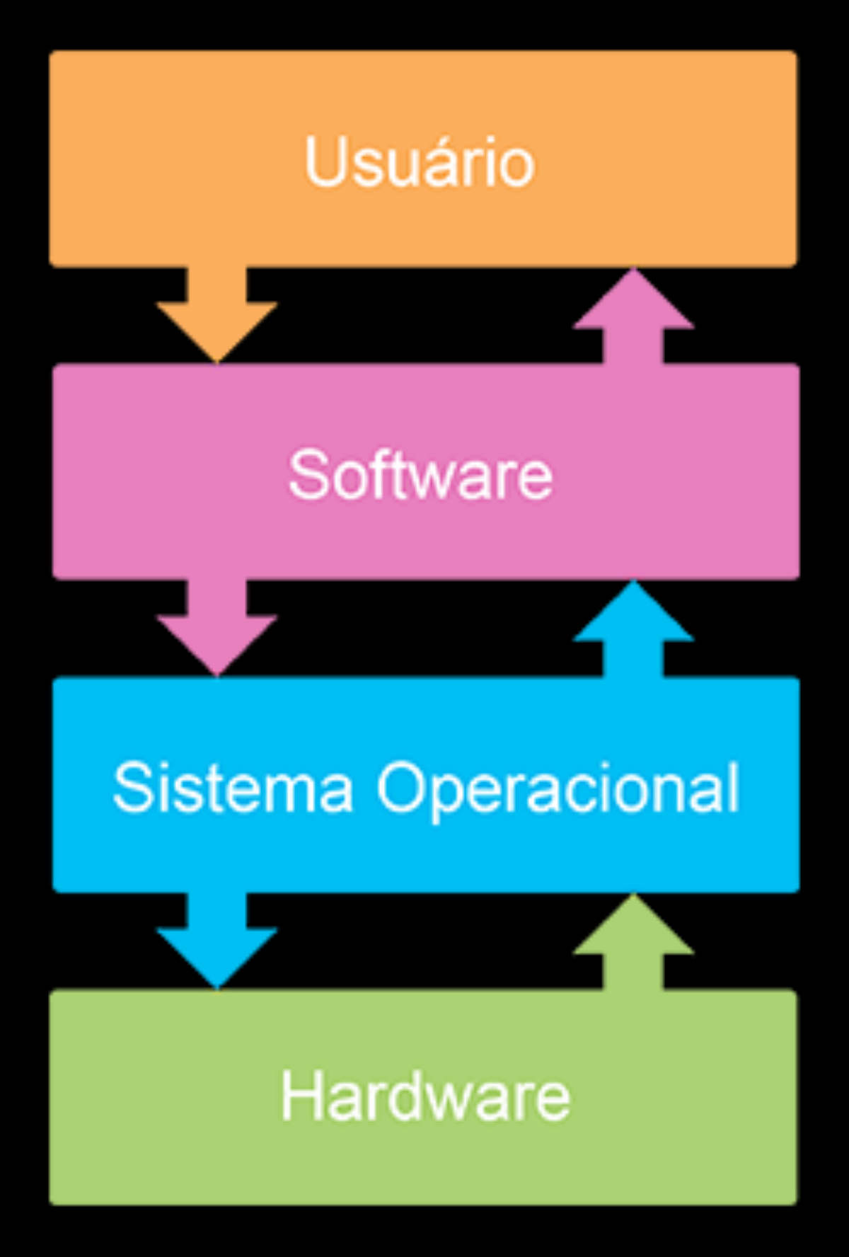
Fonte: Golftheman (2013)

Outro componente interno dos computadores que são acessados pelos sistemas operacionais e que dão a essas máquinas muito mais funcionalidades são as placas de rede, permitindo assim que os usuários acessem a internet através de navegadores que já vêm instalados com os sistemas operacionais. Com esta ferramenta é possível baixar e instalar novos softwares, como programas de vídeo chamada, editores de vídeo, jogos e IDEs de programação.
Para que haja essa interação com os sistemas é necessário a presença de componentes de entrada e de saída.

Uma das principais funções do sistema operacional é controlar todos os dispositivos de entrada/saída (E/S) do computador, emitindo comandos para os dispositivos, atendendo interrupções e manipulando erros. (CARDOZO; MAGALHÃES; FAINA, 2002, p.87)

Os componentes de entrada, como mouse e teclado, são utilizados para escrever textos e selecionar pastas por exemplo. Já os componentes de saída, como monitores de vídeo e caixas de som, servem para que recebemos informações e o feedback daquilo que estamos acessando e interagindo no computador. Esses componentes portanto são também bastante importantes para que usuários consigam manusear e interagir com os sistemas operacionais.

2. Desenvolvimento

Como podemos observar os sistemas operacionais são fundamentais para que haja um manuseio facilitado sobre o hardware, já com esses conceitos em mente será apresentado dois sistemas mundialmente conhecidos e utilizados por toda a população, cada um deles contendo sua história de criação e desenvolvimento no mercado, e também cada um deles tendo suas próprias características e funcionalidades, umas melhores e piores comparado ao outro sistema.

2.1 Breve histórico dos Sistemas Operacionais Windows e Linux

O Windows, criado e desenvolvido pela gigante Microsoft e seu dono Bill Gates, é um dos sistemas operacionais mais utilizados no mundo, mas isso nem sempre foi verdade como conhecemos hoje, em sua história ele teve que passar por mudanças de funcionalidade e estilos para que continuasse no mercado, essas mudanças eram e são até hoje baseadas nas preferências e necessidades dos seus usuários.
Como existem mais de 12 versões do Windows desde sua criação, este artigo apresentará apenas os modelos mais marcantes e conhecidos no mercado, sendo eles o Windows 1.0, 95, XP, 7 e por fim o 10.
A sua primeira geração, Windows 1, foi lançada em novembro 1985 e era apenas uma interface gráfica baseada em cima de outro sistema operacional da época, o MS-DOS. Sua principal característica era o suporte a mouse junto com um jogo que ensinava a mexer em tal ferramenta, além disso, também possuía relógio, calculadora e bloco de notas.

Figura 2.1: Windows 1.0
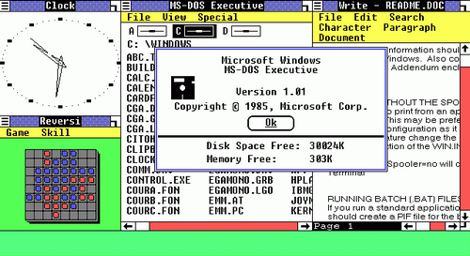
Fonte: Microsoft

O Windows 95, que tem esse nome por ter sido lançado no ano de 1985, foi o primeiro a possuir a barra de tarefas e o menu iniciar do sistema operacional, estreando também seu primeiro navegador padrão, o Internet Explorer, que veio para competir com outros navegadores da época.

Figura 2.2: Windows 95
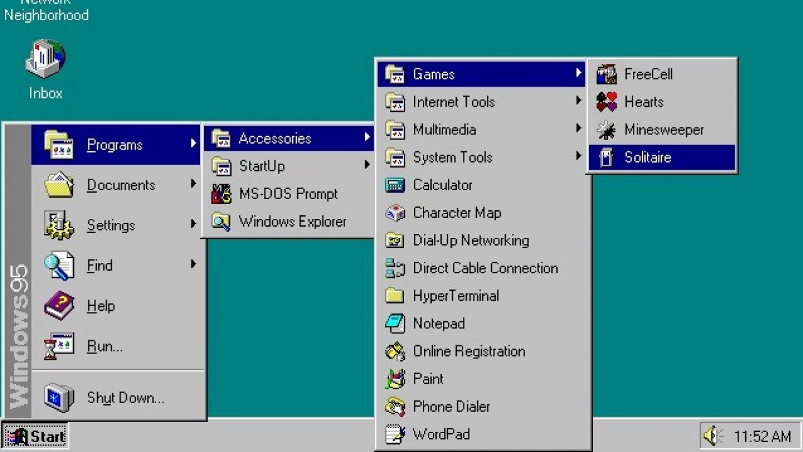
Fonte: Microsoft

Windows XP, o famoso sistema operacional com papel de parede de um campo verde, lançado em 2001 foi o que mais durou no mercado, também possui o título de mais popular, tanto positivamente, em relação aos seus usuários, como negativamente, em relação às suas quantidades gigantes de hackers, por ser o sistema operacional mais falho em segurança da empresa.

Figura 2.3: Windows XP
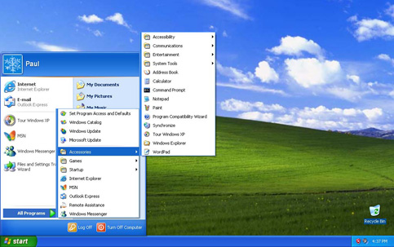

O sistema que já foi o mais utilizado no mundo e que bate de frente com os números do Windows XP, e também é utilizado até hoje em diversos computadores no mundo todo. Este sistema foi lançado em 2009 e era um dos mais rápidos e estáveis quando foi lançado, o nome dele é Windows 7.

Figura 2.4: Windows 7
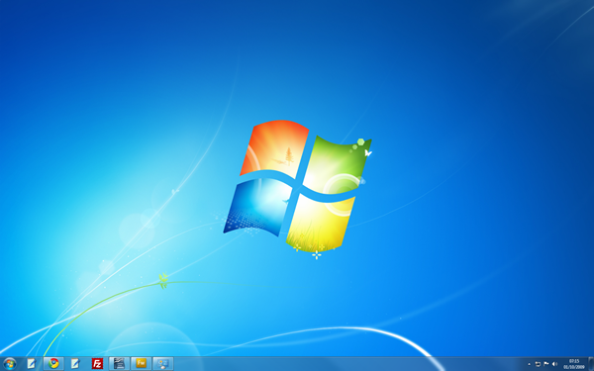

Por fim, a última versão do windows lançada em setembro de 2014 e usada até os dias de hoje, Windows 10. Versão essa que possui diversas ferramentas modernas de conectividade com outros dispositivos, além de mudanças visuais significativas em comparação com seus antecessores mais antigos, é também uma bastante aceita pelos seus usuários, presente em diversos computadores do mundo, sendo uma das versões mais usados da empresa nos dias de hoje.

Figura 2.5: Windows 10
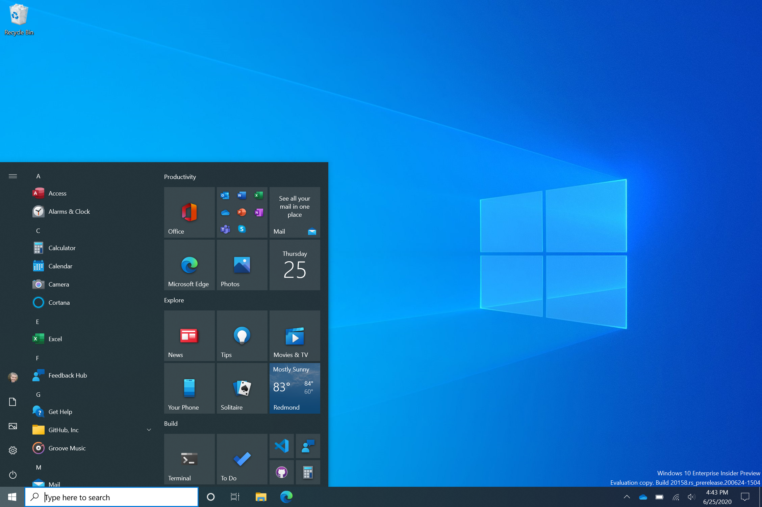
O outro sistema operacional abordado nesse artigo, o Linux, foi criado por um jovem estudante de ciência da computação e finlandês, Linus Torvalds. A primeira versão desse sistema foi lançado em setembro de 1991 chamado Linux 0.01, tinha o intuito de substituir outro sistema usado por ele na época, o Minix, que o frustrava bastante por ter muitas limitações de desenvolvimento e usabilidade. Entretanto seu lançamento foi bastante conturbado, sendo seu projeto criticado por grandes nomes da computação da época.
Apesar das críticas, Linus continuou a trabalhar em seu projeto e acabou por atrair muitas pessoas que se ofereceram para ajudar no desenvolvimento do sistema operacional Linux. Continuando a crescer e ganhar espaço na mídia, conseguiu licença da GPL (GNU Public License) e assim podendo ser distribuído gratuitamente para estudos e alterações por qualquer pessoa.
Desta maneira o sistema começou a ser reproduzido por diversos programadores ao redor do mundo, cada um criando sua própria versão do Linux. Algumas dessas versões se popularizaram bastante no mercado e são distribuídas gratuitamente na internet para que qualquer um baixe e instale em seus respectivos computadores. Debian, Ubuntu, Mint, Kali e outras distribuições Linux estão entre as mais conhecidas entre os usuários desse sistema operacional já mundialmente famoso.

2.2 Diferenças dos Sistemas Operacionais Windows e Linux

Sabendo agora de um breve histórico sobre esses dois sistemas operacionais, chegou a hora de analisarmos a fundo em quais pontos esses softwares se diferenciam. O primeiro ponto que mais os diferencia com certeza é o fato de o Windows ser um software proprietário e o Linux ser um software livre.
A diferença entre esses dois tipos de softwares é que o proprietário não pode ser modificado, analisado e redistribuído livremente, para que isso ocorra a Microsoft teria que liberar uma licença para alguém poder fazer isso. Já os softwares livres não são necessárias licenças para que haja modificações, análises e redistribuições do seu código fonte

No caso de um sistema operacional, o código-fonte – as instruções de programação implícitas no sistema – é livre. Qualquer pessoa pode melhorá-lo, transformá-lo, explorá-lo. Porém, essas melhorias, transformações e explorações precisam ser disponibilizadas livremente. Pense Zen. O projeto não pertence a ninguém e pertence a todos. Ao abri-lo a todos, há um aperfeiçoamento rápido e contínuo. Com equipes de colaboradores trabalhando em paralelo, os resultados podem acontecer muito mais depressa e com muito mais sucesso do que se estivessem sendo conduzidos a portas fechadas. (TORVALDS; DIAMOND, 2001, p. 261).

Entretanto o fato de ser proprietário ou livre não se diz respeito a ser gratuito ou pago, mas no caso do Windows ele é pago para todas as unidades vendidas pelas empresas de computadores com alguma versão do sistema e também é pago para para pessoas que não são usuárias do sistema mas desejam colocá lo em sua máquina. O linux por sua vez é gratuito para se obter uma versão, entretanto algumas distribuições feitas por empresas e programadores são vendidas. Mesmo sendo software livre, distribuições de Linux podem ser comercializadas.
É inegável a presença global esmagadora do Windows nos computadores, isso se deve muito ao fato da quantidade de tempo que a empresa se encontra no mercado, chegando a mais de 30 anos. O Linux por sua vez é bastante popular também, mas não chega aos mesmos patamares de seu concorrente, isso ocorre pela falta de conhecimento de muitas pessoas sobre o que realmente é o Linux e o que são softwares livres.
Em quesito velocidade de inicialização o representante dos sistemas livres ganha de seu concorrente, isso se explica pelo fato dele ser bem mais leve, ou seja, não ter que demandar de tantos recursos do hardware quanto o Windows, além de não precisar também inicializar uma variedade de aplicativos junto com o sistema operacional, para aí sim poder mexer no computador
Quando se fala em vírus e segurança do sistema o Windows está presente, mas não de uma maneira positiva, já que a solução de problemas está centrada apenas nos programadores da empresa, isso acaba por limitar a visão e solução de brechas de segurança, além disso não é incomum sempre ver um aplicativo de segurança contra vírus em computadores de usuários de deste sistema. Já o Linux, por possuir um acervo gigante de programadores que ajudam a melhorar o sistema e suas distribuições, é muito mais seguro e dificilmente você vê pessoas sendo infectadas por softwares maliciosos quando se usa esse sistema.

Não existe qualquer outro sistema com o nível de segurança do Linux. As poucas vulnerabilidades não afetam o sistema da mesma forma que afetam o Windows, justamente porque a arquitetura dos sistemas e a concepção são totalmente diferentes e quaisquer problemas são resolvidos muito rapidamente. O sistema não abre arquivos auto executáveis, por onde vem a maioria dos vírus, além disso te avisa sobre o arquivo malicioso. (NAPOLIS; MAGALHÃES; KEVIN, 2016, p. 10).

A instalação de aplicativos no Linux pode ser feita totalmente através de seu terminal, basta saber algumas sequências de palavras e o nome do programa que deseja, isso facilita muito o processo por não precisar baixar instaladores e aí sim baixar o programa no computador como no Windows. Entretanto também dá para baixar aplicativos através do terminal no Windows, mas não costuma ser um processo tão facilitado como no Linux.
Um ponto positivo para a Microsoft é que programas e aplicativos sempre são feitos priorizando o sistema operacional das janelas, exatamente por ser mais difundido no mundo. Sendo que no Linux, quando o programa não é desenvolvido para uma versão deste sistema, próprios programadores da comunidade se juntam para desenvolver uma versão compatível com o software livre mais usado.
No quesito estilização de sistemas, o Linux ganha com folga, já que não existem limites do que se pode fazer com seus componentes de área de trabalho, conseguindo até imitar outros sistemas operacionais como o Mac OS X. Já o Windows é mais engessado, não tendo tantas funcionalidades de personalização assim.
Se tiver um problema de execução do sistema ou alguma instalação de aplicativo é necessário recorrer ao suporte do Windows, que às vezes nem sempre é claro e então ter que procurar ajuda de outras pessoas na internet. O linux, por sua vez, possui milhares de fóruns na internet de programadores e usuários que estão dispostos a ajudar os problemas de outras pessoas, sendo assim muito mais rápido e prático arrumar problemas nesse sistema.

Para os que dizem que a deficiência do Linux é o suporte, esquecem que há milhares senão milhões de técnicos, usuários dispostos a ajudar na solução de qualquer problema (via fóruns e listas) ou contratação de serviços via pequenas empresas em redes mais complexas. (NAPOLIS; MAGALHÃES; KEVIN, 2016, p. 11).

Grandes empresas no mundo todo que trabalham com banco de dados e múltiplos computadores e até diversos governos decidem usar o Linux como base, exatamente por ser gratuito não há necessidade da compra de licenças de cada computador, deixando assim a utilização desse sistema muito mais barata até para grandes corporações.

3. Conclusão

Como podemos ler e analisar durante o artigo, os sistemas operacionais são de suma importância para que usuários de computador consigam mexer neles com muito mais tranquilidade e facilidade através de uma interface gráfica. Além disso foi possível ver as diferenças entre os sistemas operacionais Windows e Linux.
Os pontos apontados no artigo sobre as diferenças dos dois sistemas operacionais foram o suficiente para entender que ambos são bons, possuem suas qualidades e seus usuários, também foi possível analisar que a inclusão cada vez maior de novos usuários e até grandes empresas é preocupante para a gigante Microsoft, que agora começa a ver seu espaço no mercado diminuir aos poucos.
Com os pontos esclarecidos é possível agora o leitor poder escolher qual sistema começará, mudará ou permanecerá dependendo de suas próprias análises pessoais baseadas no texto.

4. Referências

APGAUA, Renata. O Linux e a Perspectiva da Dádiva. Disponível em: <https://www.scielo.br/pdf/ha/v10n21/20626.pdf>. Acesso em: 2 out. 2020.

BASSIL, Y. Windows and Linux Operating System from a Security Perspective. Disponível em: <https://arxiv.org/pdf/1204.0197.pdf>. Acesso em: 2 out. 2020.

CARDOZO, E.; MAGALHÃES, M. F.; FAINA, L. F. Introdução aos Sistemas Operacionais. Disponivel em: <http://www.dca.fee.unicamp.br/~eleri/ea876/02/so-apst.pdf>. Acesso em: 1 out. 2020.

ECONOMIDES, N.; KATSAMAKAS, E. Linux vs. Windows: A Comparison of Application and Platform Innovation Incentives for Open Source and Proprietary Software Platforms. Disponível em: <https://poseidon01.ssrn.com/delivery.php?ID=441004005103024117072107091070085113000072036040057060073043053063027065124030012031090066030114112028060058035088126122023125026116075064123024093000104068124005090005108026086083116119090&EXT=pdf>. Acesso 2 out. 2020.

GUIMARÃES, A. T. R. Linux versus Microsoft: as novas tendências no mercado de sistemas operacionais. Disponível em: <https://www.scielo.br/pdf/tinf/v17n1/06.pdf>. Acesso em: 3 out. 2020.

HARADA, Eduardo. Do Windows 1 ao Windows 10: os 29 anos de evolução do SO da Microsoft. Tecmundo, 2014. Disponível em: <https://www.tecmundo.com.br/windows-10/64136-windows-1-windows-10-29-anos-evolucao-do-so-microsoft.htm>. Acesso em: 2 out. 2020.

JANDL, P. J. Notas Sobre Sistemas Operacionais. Disponível em: <https://docente.ifrn.edu.br/rodrigotertulino/livros/notas-sobre-sistemas-operacionais>. Acesso em: 1 out. 2020.

MASCARENHAS, G. N.; SOUSA, L. M.; COSTA, L. K. Linux X Windows. Disponível em: <http://projetointegrador.go.senac.br/~172M154200225/trabalhos/03/SO.pdf>. Acesso em: 3 out. 2020.

OLIVEIRA, A. S.; MORATO, L. F.; MARTINS, L. O. Crescimento do Sistema Linux. Disponível em: <http://www.periodicos.letras.ufmg.br/index.php/ueadsl/article/viewFile/2873/2832>. Acesso em: 1 out. 2020.

TANENBAUM, Andrew S.; BOS, Herbert. Modern Operating Systems. 4. ed. Amsterdam: Editora Prentice Hall, 2014, 1136 p.

Graduando em Ciência da Computação no UniCEUB

